Всероссийская интернет-кампании
#ПРИСТЕГНИСЬРОССИЯ:

В целях снижения тяжести последствий дорожно-транспортных происшествий в декабре 2017 года проводится Всероссийская интернет-кампания «ПРИСТЕГНИСЬ, РОССИЯ!»

Как принять участие:
- пристегнуться в автомобиле ремнем безопасности, пристегнуть ребенка в детском удерживающем устройстве и сделать фотографию (или селфи) со слоганом акции #ПРИСТЕГНИСЬРОССИЯ или «Я пристегнулся, пристегнись и ты!». Фотография может быть индивидуальная, коллективная или семейная;
- разместить фотографию в социальной сети или на сайте образовательных организаций с хэштегом #ПРИСТЕГНИСЬРОССИЯ и с призывом «Я пристегнулся, пристегнись и ты!».
- всегда использовать ремень безопасности и детские удерживающие устройства!

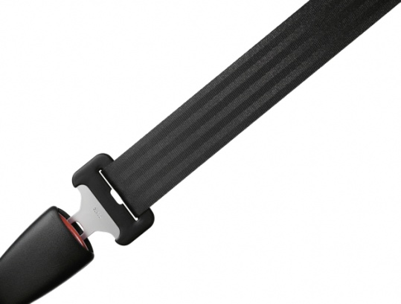
Применение ремней безопасности снижают вероятность смертельного исхода при ДТП на 70%.

Риск гибели в случае лобового столкновения уменьшается в 2,3 раза, в случае бокового удара — в 1,8 раза, в случае опрокидывания и переворота — в 5 раз.

Пристегнись!!! Сохрани жизнь!!!
ВНИМАНИЕ, конкурс
#ПРИСТЕГНИСЬРОССИЯ-Челябинск!

Условия конкурса:
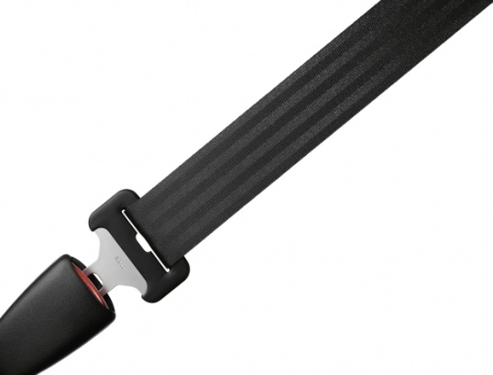
- Принять участие во Всероссийской интернет-кампании #ПРИСТЕГНИСЬРОССИЯ;
- Фотографию направить на электронный адрес bdd2564536@yandex.ru
В поле «Тема» указать данные участника: фамилия, имя, школа, детский сад, организация, телефон (данная информация, кроме телефона (он необходим для связи), будет подписана под фотографией);
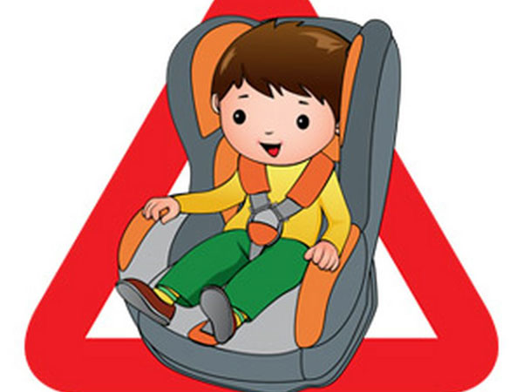
- Все фотографии будут размещены в социальной сети «ВКонтакте. Группа «Нужно соблюдать ПДД» в альбоме «#ПРИСТЕГНИСЬРОССИЯ». Направляя свою фотографию для участия в конкурсе, Вы соглашаетесь с условиями его проведения;
- Победители будут определены путем голосования читателей и подписчиков группы;
- Проголосовать сможет каждый, отметив фотографию «Мне нравится» (поставив лайк);
- Победителями станут участники, набравшие наибольшее число «лайков»;
- Срок проведения конкурса до 28.12.2017 года.
- Победители конкурса будут награждены грамотами. О награждении победителям будет сообщено дополнительно по указанным телефонам.
Пристегнись!!! Сохрани жизнь!!!

